SVEUČILIŠTE U ZAGREBU
FAKULTET ORGANIZACIJE I INFORMATIKE
V A R A Ž D I N
Lovro Alfirević
Josip Ančić
PREDVIĐANJE PLAĆA IGRAČA BEJZBOLA
NA TEMELJU SEZONSKIH I KARIJERNIH STATISTIKA

Projektna dokumentacija
— Prva i druga faza —
Varaždin, 2026.

SVEUČILIŠTE U ZAGREBU
FAKULTET ORGANIZACIJE I INFORMATIKE
V A R A Ž D I N
Lovro Alfirević  Matični broj: [0016166706]  Studij: Informacijski i poslovni sustavi | Josip Ančić  Matični broj: [0016166204]  Studij: Informacijski i poslovni sustavi

PREDVIĐANJE PLAĆA IGRAČA BEJZBOLA
NA TEMELJU SEZONSKIH I KARIJERNIH STATISTIKA

Projektna dokumentacija
— Prva i druga faza —
Mentorica:
Marija Pokos Lukinec, mag. educ. inf., mag. educ. philol. ital.
Varaždin, travanj 2026.

Lovro Alfirević i Josip Ančić

Izjava o izvornosti
Izjavljujemo da je naš projektni rad izvorni rezultat našeg rada te da se u izradi istoga nismo koristili drugim izvorima osim onima koji su u njemu navedeni. Za izradu rada su korištene etički prikladne i prihvatljive metode i tehnike rada.

Autori su potvrdili prihvaćanjem odredbi u sustavu ELF FOI (Moodle)

Sažetak
Tema ovog projekta je razvoj regresijskog modela za predviđanje plaća igrača bejzbola Major League Baseballa (MLB) na temelju njihovih sezonskih i karijernih statistika. Projekt se izrađuje za potrebe sportske uprave profesionalnog kluba koja želi koristiti analitički alat kao referentnu točku tijekom pregovora o ugovorima s igračima.
U ovom dokumentu obrađen je cjeloviti projekt prema standardu CRISP-DM (engl. Cross-Industry Standard Process for Data Mining), kroz svih šest faza standarda. Prva faza obuhvaća razumijevanje domene i razumijevanje podataka: definirani su poslovni ciljevi i ciljevi rudarenja podataka, provedena je analiza troškova i koristi, dan je pregled literature te je detaljno opisan i istražen skup podataka Hitters (322 instance, 20 atributa) uz provjeru njegove kvalitete. Druga faza obuhvaća pripremu podataka, modeliranje, vrednovanje i razmatranje korištenja.
Ključna otkrića ove faze su sljedeća: ciljna varijabla Salary ima desno asimetričnu distribuciju, prisutna je visoka multikolinearnost među karijernim statistikama, osam značajki ima jaku asimetriju koja zahtijeva matematičku transformaciju, a 18,32% redaka ima nepoznatu vrijednost ciljne varijable koju je potrebno ukloniti prije modeliranja. Ovi nalazi izravno usmjeravaju strategiju pripreme podataka u sljedećoj fazi projekta.
U drugoj fazi provedena je priprema podataka (uklanjanje nedostajućih vrijednosti, logaritamska transformacija i transformacija drugim korijenom, kodiranje kategoričkih značajki, skaliranje te uklanjanje multikolinearnosti VIF metodom), nakon čega je izgrađeno i uspoređeno pet regresijskih modela. Najbolje rezultate postigao je model Gradient Boosting s koeficijentom determinacije R² od 0,728 na test skupu, čime su zadovoljeni postavljeni kriteriji uspjeha. Vrednovanje je potvrdilo da na visinu plaće najjače utječu karijerne kumulativne statistike, a razmotrena je i praktična primjena modela kao podrške klubu u pregovorima o plaćama.

Sadržaj
1. Uvod .................................................................... 1
2. Metode i tehnike rada ................................................... 2
3. Razumijevanje domene .................................................... 3
3.1. Definiranje poslovnih ciljeva i ciljeva rudarenja podataka ......... 3
3.2. Analiza troškova i koristi ......................................... 4
3.3. Pregled literature ................................................. 6
4. Razumijevanje podataka .................................................. 8
4.1. Opisivanje podataka ................................................ 8
4.2. Istraživanje podataka .............................................. 9
4.3. Provjera kvalitete podataka ....................................... 15
5. Zaključak prve faze .................................................... 18
6. Priprema podataka ...................................................... 19
6.1. Čišćenje podataka ................................................. 19
6.2. Konstrukcija podataka ............................................. 19
6.3. Integriranje podataka ............................................. 21
6.4. Oblikovanje podataka .............................................. 21
6.5. Odabir podataka — uklanjanje multikolinearnosti ................... 22
7. Modeliranje ............................................................ 25
7.1. Odabir tehnike modeliranja ........................................ 25
7.2. Dizajn testiranja ................................................. 26
7.3. Izgradnja modela .................................................. 26
7.4. Procjena modela i optimizacija hiperparametara .................... 27
8. Vrednovanje ............................................................ 28
8.1. Evaluacija rezultata .............................................. 28
8.2. Analiza najznačajnijih značajki ................................... 29
8.3. Ocjenjivanje procesa .............................................. 29
8.4. Određivanje sljedećih koraka ...................................... 30
9. Korištenje ............................................................. 31
9.1. Scenariji primjene ................................................ 31
9.2. Integracija u rad i ograničenja ................................... 31
9.3. Demonstracija primjene ............................................ 32
10. Zaključak ............................................................. 33
Popis literature .......................................................... 34
Popis slika ............................................................... 35
Popis tablica ............................................................. 36

1. Uvod
Otkrivanje znanja u podacima i strojno učenje danas su nezaobilazni alati u sportskoj analitici. Profesionalni klubovi koriste statističke modele kako bi donosili informirane odluke o transferima, ugovorima i razvoju igrača, što je posebno aktualno u bejzbolu.
U sklopu ovog projekta primjenjuje se standard CRISP-DM (engl. Cross-Industry Standard Process for Data Mining) na skup podataka Hitters, koji sadrži statističke pokazatelje učinka 322 igrača Major League Baseballa (MLB) iz sezone 1986. te kumulativne karijerne statistike. Primarni cilj projekta je razviti regresijski model koji na temelju sezonskih i karijernih statistika igrača procjenjuje godišnju plaću izraženu u tisućama američkih dolara.
Ovaj dokument obuhvaća cjeloviti projekt kroz svih šest koraka standarda CRISP-DM. Prva faza pokriva razumijevanje domene/poslovanja i razumijevanje podataka: definiraju se poslovni ciljevi i ciljevi rudarenja podataka, izrađuje se analiza troškova i koristi, daje se pregled relevantne literature te se detaljno opisuje, istražuje i provjerava kvaliteta skupa podataka. Druga faza pokriva pripremu podataka, modeliranje, vrednovanje i razmatranje korištenja, u kojima se izgrađuje i vrednuje regresijski model za predviđanje plaća.
Sav kod korišten u projektu dostupan je u priloženim Jupyter bilježnici Alfirević_Ančić.ipynb. Bilježnica sadrži učitavanje podataka, deskriptivnu statistiku, vizualizacije distribucija i korelacija i detekciju nedostajućih vrijednosti i outliera (prva faza), te pripremu podataka, izgradnju i optimizaciju pet regresijskih modela i njihovo vrednovanje (druga faza). Izvorni skup podataka pohranjen je u datoteci Projekt_13_hitters.csv.

2. Metode i tehnike rada
Za izradu projekta korištene su sljedeće metode, tehnike i alati. Razvoj koda i analiza podataka provedeni su u programskom jeziku Python putem web sučelja Google Colaboratory-a. Za rad s tabularnim podacima korištena je biblioteka pandas, dok je za numeričke operacije korištena biblioteka NumPy. Vizualizacije su izrađene pomoću biblioteka matplotlib i seaborn. Za pripremu podataka, izgradnju i vrednovanje modela u drugoj fazi korištena je biblioteka scikit-learn (skaleri, regresijski modeli, optimizacija hiperparametara i metrike), a za izračun faktora inflacije varijance biblioteka statsmodels.
Metodološki okvir cijelog projekta je standard CRISP-DM, koji se sastoji od šest faza: razumijevanje domene, razumijevanje podataka, priprema podataka, modeliranje, vrednovanje i korištenje.
Za pisanje projektne dokumentacije korišten je Microsoft Word prema FOI predlošku za pisanje završnih i diplomskih radova. Od literature korištene su znanstvene knjige, recenzirani članci u časopisima te nastavni materijali iz kolegija Otkrivanje znanja u podacima.

3. Razumijevanje domene

3.1. Definiranje poslovnih ciljeva i ciljeva rudarenja podataka

3.1.1. Klijent i poslovni kontekst
Klijent ovog projekta je sportska uprava profesionalnog bejzbol kluba koji djeluje unutar Major League Baseball (MLB) lige. Uprava se svake godine suočava s ključnim odlukama tijekom takozvanog razdoblja slobodnih agenata i pregovaranja o produljenju ugovora s postojećim igračima. U tim pregovorima klub mora procijeniti adekvatnu plaću za svakog igrača na temelju njegovih sezonskih i karijernih statistika, pri čemu pogrešna procjena može imati ozbiljne financijske posljedice.
Igrački proračun jedna je od najvećih stavki troškova svakog kluba i izravno utječe na konkurentnost momčadi i poslovne rezultate. Klub koji preplati igrača nepotrebno troši resurse koji bi mogli biti uloženi u druga područja (mlade igrače, infrastrukturu, marketing), dok klub koji potplati igrača riskira njegov odlazak konkurenciji ili stvaranje nezadovoljstva u svlačionici.

3.1.2. Primarni poslovni cilj
Primarni poslovni cilj klijenta je razviti analitički alat koji podržava donošenje odluka o ponudama za plaće tijekom pregovora s igračima. Konkretno, alat treba na temelju statističkog profila igrača (sezonski i karijerni doprinos te osnovni demografski podaci o ligi i diviziji u kojoj nastupa) procijeniti tržišnu plaću igrača i tako služiti kao referentna točka u pregovaračkom procesu.

3.1.3. Sekundarna poslovna pitanja
Osim glavnog cilja, klijent želi odgovore na sljedeća povezana poslovna pitanja:
- Koji statistički pokazatelji najjače utječu na visinu plaće, odnosno jesu li to karijerni rezultati ili sezonska forma?
- Postoje li sustavne razlike u plaćama između American League i National League, te između istočne (East) i zapadne (West) divizije?

3.1.4. Ciljevi rudarenja podataka
Iz poslovnih ciljeva izvode se sljedeći ciljevi rudarenja podataka:
- Glavni cilj: razviti regresijski model koji na temelju ulaznih značajki predviđa kontinuiranu vrijednost plaće igrača (Salary, izraženu u tisućama dolara). Konkretna tehnika modeliranja odabrat će se u sljedećoj fazi projekta na temelju karakteristika pripremljenih podataka i pretpostavki pojedinih algoritama.
- Identificirati najznačajnije značajke koje doprinose modelu, što će klubu pomoći u razumijevanju koji statistički pokazatelji najjače utječu na visinu plaće igrača.
- Evaluirati izgrađeni model primjerenim metrikama za regresijske probleme (RMSE, R²) te usporediti dobivene rezultate s rezultatima iz literature.

3.1.5. Kriteriji za uspješan ishod projekta
Prema CRISP-DM standardu, kriteriji za uspješan ishod projekta dijele se na poslovne i tehničke. Poslovni kriteriji mogu biti kvalitativne prirode, dok tehnički kriteriji moraju biti objektivno mjerljivi.
Poslovni kriteriji:
- Interpretabilnost: rezultati moraju biti razumljivi i obrazloženi - klub treba znati koji su pokazatelji ključni za visinu plaće, a ne samo dobiti "crnu kutiju" koja izbacuje broj.
- Praktičnost: model treba biti dovoljno jednostavan za implementaciju u svakodnevnom radu skautskog odjela i pregovaračkog tima, bez potrebe za skupom infrastrukturom.
Tehnički kriterij:
- Konačni model postiže R² na test skupu veći od 0,5 te RMSE manji od standardne devijacije ciljne varijable. Takav rezultat ukazuje da model objašnjava značajan dio varijabilnosti plaća iznad razine pukog predviđanja srednje vrijednosti.

3.2. Analiza troškova i koristi
Troškovi izrade ovog projekta podijeljeni su u nekoliko kategorija. U Tablici 1 prikazana je procjena troškova razvoja i implementacije analitičkog alata.

Tablica 1: Procjena troškova projekta
Stavka troška | Procjena (EUR) | Napomena
Rad analitičara podataka | 6.000 – 10.000 | Cca. 2 mjeseca rada jednog analitičara
Računalna infrastruktura | 0 – 500 | Lokalna računala ili oblak (npr. Google Colab)
Software (open-source alati) | 0 | Python, scikit-learn, pandas, Jupyter
Prikupljanje i čišćenje podataka | 0 – 1.000 | Skup je dostupan; manji troškovi ako se proširi
Validacija sa stručnjacima domene | 500 – 1.500 | Konzultacije sa skautskim odjelom
Implementacija i obuka korisnika | 1.000 – 2.000 | Postavljanje alata, izrada uputa, obuka
UKUPNO | 7.500 – 15.000 | Ukupna cijena može varirati

Potencijalne koristi za sportsku upravu mogu se kvantificirati i kvalitativno procijeniti:
- Direktne financijske uštede: ako alat pomogne izbjeći samo jednu pogrešno postavljenu ponudu (primjerice preplatu od 500.000 USD godišnje na trogodišnjem ugovoru), uštedi se 1,5 milijuna USD - što višestruko premašuje troškove projekta.
- Identifikacija podcijenjenih igrača: sustavno otkrivanje igrača s povoljnim omjerom učinak/cijena pruža konkurentsku prednost na tržištu transfera.
- Standardizacija pregovaračkog procesa: svi pregovori temelje se na istoj objektivnoj polazišnoj točki, smanjujući utjecaj subjektivnih dojmova i kognitivnih pristranosti.
Pretpostavi li se konzervativno da alat dovodi do uštede od 1% ukupnog payroll-a kluba (prosječni MLB payroll iznosi oko 150 milijuna USD godišnje, što daje 1,5 milijuna USD uštede), povrat ulaganja se ostvaruje već u prvoj sezoni primjene. Čak i kod manjih klubova (s payroll-om 50-80 milijuna USD), 0,5-1% uštede potpuno opravdava ulaganje.
Osim klasične financijske procjene, analizu troškova i koristi moguće je strukturirati i prema mogućim ishodima odluka koje se donose na temelju modela, kako se preporučuje u metodologiji rudarenja podataka. Iako je naš problem regresijski (predviđa se kontinuirana plaća), poslovna odluka koja iz njega proizlazi je binarna: na temelju usporedbe predviđene i tražene plaće klub odlučuje hoće li igraču ponuditi ugovor ili ne. Time se javljaju četiri moguća ishoda, od kojih svaki nosi specifičan trošak ili korist, prikazana u Tablici 2.
Tablica 2: Matrica troškova i koristi prema ishodima odluke
Ishod | Opis | Trošak / korist za klub
TP (stvarno pozitivan) | Model točno predvidi da je igrač vrijedan ponude, klub ga potpiše | Korist: klub dobiva igrača po opravdanoj cijeni
TN (stvarno negativan) | Model točno predvidi da je igrač precijenjen, klub odustaje | Korist: izbjegnuta nepotrebna preplata
FP (lažno pozitivan) | Model pogrešno predvidi da je igrač vrijedan, klub preplati | Visok trošak: preplata ugovora (npr. više stotina tisuća USD)
FN (lažno negativan) | Model pogrešno predvidi da je igrač precijenjen, klub propušta priliku | Oportunitetni trošak: propušten kvalitetan igrač po dobroj cijeni
Najskuplja pogreška za klub je lažno pozitivna (FP) — preplata ugovora izravno troši proračun, dok lažno negativna (FN) nosi oportunitetni trošak propuštene prilike. Model stoga treba prvenstveno minimizirati preplate, što se u regresijskom kontekstu postiže smanjenjem pogreške predikcije (RMSE). Upravo je zato u fazi vrednovanja naglasak na ovim metrikama, a kriterij uspjeha (R² veći od 0,5) osigurava da su procjene dovoljno pouzdane da bi smanjile rizik od skupih pogrešaka u odlučivanju.

3.3. Pregled literature
U nastavku se daje kratki pregled relevantne literature koja je korištena tijekom izrade projekta i koja pruža metodološki i domenski okvir za problem predviđanja plaća sportaša.
Prva je referenca knjiga An Introduction to Statistical Learning autora Jamesa, Wittena, Hastiea i Tibshiranija (2013). Knjiga se bavi metodama statističkog učenja i u poglavljima 6 i 8 koristi upravo skup podataka Hitters kao primjer regresijskog problema, što čini ovu referencu najizravnije povezanom s temom projekta. Autori demonstriraju primjenu višestruke linearne regresije, regularizacije (Ridge i Lasso) te stabala odlučivanja i ansambl metoda. Ključna zapažanja su da logaritamska transformacija ciljne varijable znatno poboljšava izvedbu modela, a Lasso regresija efikasno smanjuje broj značajki i rješava problem multikolinearnosti među karijernim statistikama.
Druga referenca su nastavni materijali prof. Dijane Oreški (2026.) iz kolegija Otkrivanje znanja u podacima, dostupni na sustavu Moodle. Materijali sustavno pokrivaju sve faze CRISP-DM standarda, tehnike istraživačke analize podataka, pripremu podataka (obrada nedostajućih vrijednosti, outliera, skaliranje, kodiranje i transformacije značajki) te osnovne regresijske i klasifikacijske metode. Posebno su korisni dijelovi o definiranju poslovnih ciljeva, ciljeva rudarenja podataka i kriterija uspješnosti, koji su izravno primijenjeni u poglavlju 3 ovog dokumenta.
Treća referenca je rad An Economic Evaluation of the Moneyball Hypothesis autora Hakesa i Sauera (2006), objavljen u časopisu Journal of Economic Perspectives. Autori ekonometrijski analiziraju tržište plaća u MLB ligi u razdoblju 1999.-2004. i pokazuju da su pojedine igračke vještine (posebno postotak dolaska na bazu) sustavno podcijenjene. Rad pruža ekonomsko opravdanje za razvoj prediktivnih modela plaća poput onog u ovom projektu, jer dokumentira stvarne neefikasnosti tržišta koje takav alat može pomoći klubu iskoristiti.
Četvrta referenca je recentni pregledni rad Machine Learning in Baseball Analytics: Sabermetrics and Beyond autora Zhao i suradnika (2025), objavljen u časopisu Information. Rad sistematizira 34 znanstvene studije strojnog učenja u bejzbolu i među pet glavnih kategorija problema izrijekom navodi procjenu vrijednosti igrača kroz plaću ili ugovor. Time potvrđuje da je tema ovog projekta priznato i aktivno istraživačko područje te daje širi pregled metoda koje se u njemu primjenjuju.
Zajednički zaključak iz pregledane literature je da karijerne statistike imaju veću prediktivnu moć od sezonskih, da je logaritamska transformacija plaće standardni pristup, te da metrike poput R² i RMSE predstavljaju uobičajene kriterije vrednovanja regresijskih modela u ovoj domeni.

4. Razumijevanje podataka

4.1. Opisivanje podataka

4.1.1. Izvor i format podataka
Skup podataka Hitters je klasični skup podataka koji se koristi u literaturi strojnog učenja, posebno u knjizi "An Introduction to Statistical Learning" (James i sur., 2013). Sadrži statističke pokazatelje učinka 322 igrača Major League Baseballa iz sezone 1986. te kumulativne statistike njihovih karijera do tog trenutka. Podaci su pohranjeni u CSV formatu.

4.1.2. Količina i struktura podataka
Skup podataka sastoji se od 322 instance (redaka, odnosno igrača) i 20 atributa (stupaca). Veličina skupa je umjerena - dovoljna za primjenu većine metoda strojnog učenja.
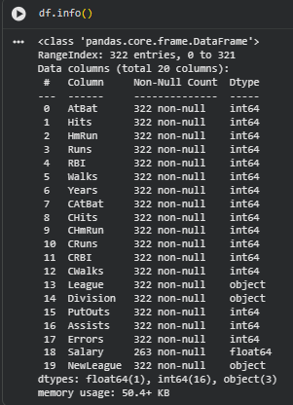
Slika 1: Prikaz vrsta podataka

- Sezonske ofenzivne statistike (6 značajki): AtBat, Hits, HmRun, Runs, RBI, Walks - mjere izvedbu igrača u jednoj sezoni 1986.
- Karijerne (kumulativne) statistike (7 značajki): Years, CAtBat, CHits, CHmRun, CRuns, CRBI, CWalks - mjere ukupni doprinos tijekom cijele karijere.
- Defenzivne statistike (3 značajke): PutOuts, Assists, Errors - mjere kvalitetu obrane.
- Kategoričke značajke (3 značajke): League, Division, NewLeague - kontekstualne informacije o ligi i diviziji.

4.2. Istraživanje podataka

4.2.1. Deskriptivna statistika numeričkih značajki
Deskriptivna statistika otkriva nekoliko ključnih svojstava skupa podataka. Sve numeričke značajke imaju potpuno popunjenih 322 vrijednosti, osim ciljne varijable Salary koja je popunjena u 263 slučaja. Rasponi vrijednosti značajno se razlikuju - na primjer, AtBat se kreće od 16 do 687, dok karijerni CAtBat ide od 19 do čak 14.053. Ova razlika u skalama signalizira da će biti nužno provesti skaliranje značajki prije primjene algoritama osjetljivih na skalu (npr. KNN, SVR, regularizirana regresija).
Ciljna varijabla Salary kreće se od 67,5 do 2.460 tisuća dolara, s aritmetičkom sredinom 535,93 i medijanom od 425. Činjenica da je sredina značajno veća od medijana već nagovještava desnu asimetriju distribucije, što potvrđuje i izračunata vrijednost koeficijenta asimetrije od 1,589.

4.2.2. Distribucija ciljne varijable - Salary
Na Slici 2 prikazani su histogram s krivuljom gustoće te boxplot ciljne varijable Salary. Histogram pokazuje izrazito desno iskrivljenu distribuciju s dugim repom prema visokim plaćama. Većina igrača (oko 75%) ima plaću ispod 750 tisuća USD, dok manji broj igrača (zvijezda) zarađuje znatno više. Na boxplotu su jasno vidljivi outlieri u gornjem repu - to su upravo zvijezde lige (najbolji udarači, veterani s dugom karijerom).
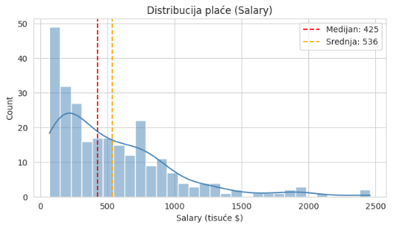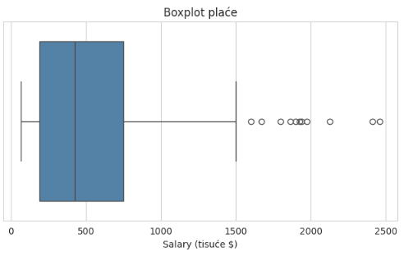
Slika 2: Distribucija ciljne varijable Salary - histogram i boxplot

4.2.3. Distribucije svih numeričkih značajki
Pregledom histograma svih numeričkih značajki uočava se da su gotovo sve značajke (osim AtBat) u određenoj mjeri desno asimetrične. Posebno izražena asimetrija prisutna je kod karijernih statistika i defenzivnih značajki PutOuts i Assists. Slika 3 prikazuje histograme svih numeričkih značajki s pripadajućim koeficijentom asimetrije.
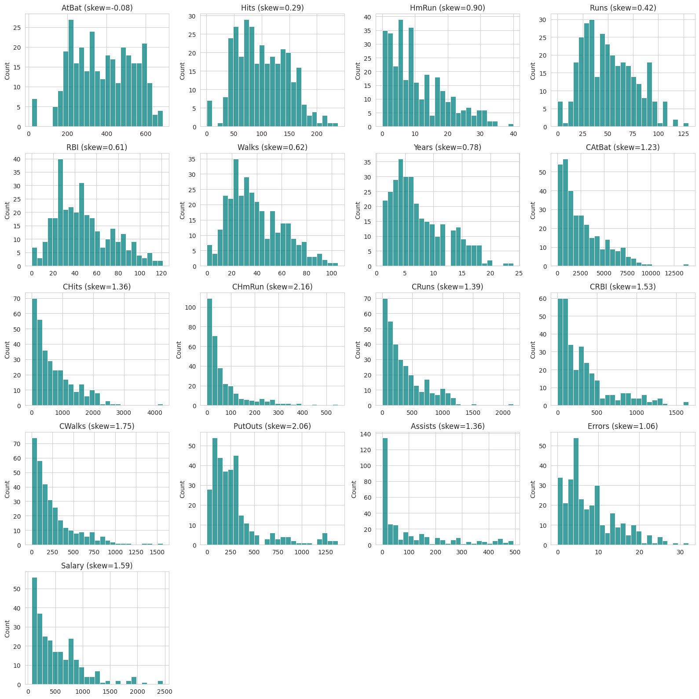Slika 3: Histogrami svih numeričkih značajki s prikazanim koeficijentom asimetrije

4.2.4. Distribucije kategoričkih značajki
Sve tri kategoričke značajke su binarne i razmjerno uravnotežene. Slika 4 prikazuje njihove distribucije.
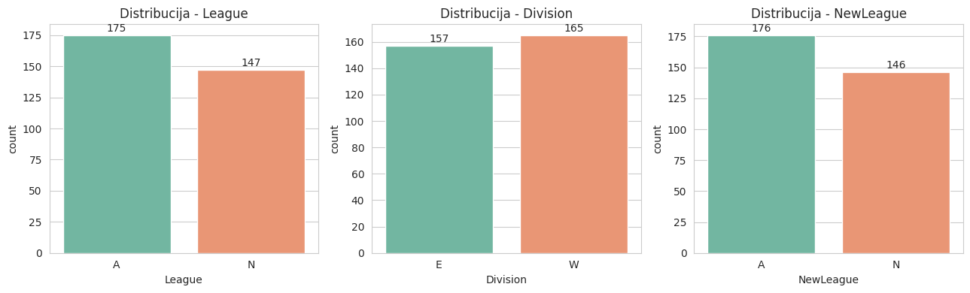Slika 4: Distribucije kategoričkih značajki
League je podijeljena na 175 igrača iz American League (54,3%) i 147 iz National League (45,7%). Division je gotovo savršeno uravnotežena - 165 igrača iz West (51,2%) i 157 iz East (48,8%). NewLeague pokazuje vrlo sličnu distribuciju kao i League (176 A i 146 N), što sugerira da igrači rijetko mijenjaju ligu između sezona. Ova jaka korelacija između League i NewLeague potencijalni je problem multikolinearnosti koji ćemo dodatno provjeriti.

4.2.5. Odnos plaće i kategoričkih značajki
Slika 5 prikazuje boxplotove plaće raščlanjene po vrijednostima kategoričkih značajki.
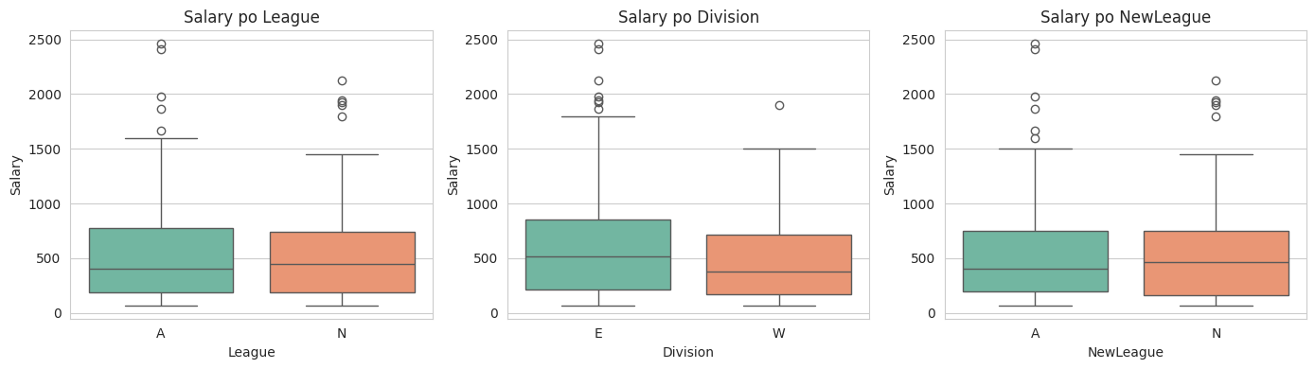Slika 5: Distribucije plaće po vrijednostima kategoričkih značajki
Razlike u plaćama između liga (American vs National, te NewLeague) nisu velike - medijalne plaće su gotovo iste. Veća razlika postoji između divizija - igrači iz East divizije u prosjeku zarađuju više nego igrači iz West divizije.

4.2.6. Korelacijska analiza
Korelacijska analiza ključna je za identifikaciju značajki koje najviše utječu na ciljnu varijablu, ali i za otkrivanje multikolinearnosti među prediktorima. Toplinska karta Pearsonovih korelacijskih koeficijenata na Slici 6 otkriva nekoliko važnih obrazaca.
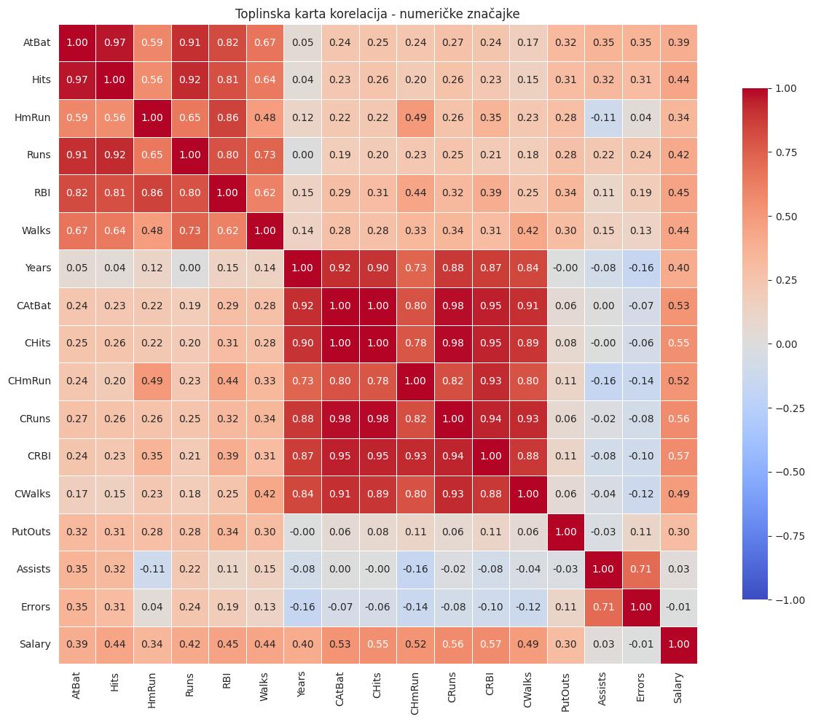Slika 6: Toplinska karta korelacija svih numeričkih značajki
Najistaknutija opažanja:
- Karijerne statistike međusobno jako koreliraju (crveni "blok" u sredini matrice). Parovi poput CAtBat-CHits, CHits-CRuns, CRuns-CRBI imaju koeficijente korelacije iznad 0,95, što je očekivano - igrač koji je dugo igrao prirodno ima više svega (više udaraca, više pogodaka, više bodova). Ovo predstavlja izrazit problem multikolinearnosti.
- Sezonske statistike također međusobno koreliraju, ali nešto slabije nego karijerne (Hits-Runs, Hits-RBI imaju r oko 0,8).
- Karijerne i sezonske statistike međusobno imaju niske do umjerene korelacije (oko 0,3-0,5), što je dobar znak - to znači da nose komplementarne informacije.
- Defenzivne statistike (PutOuts, Assists, Errors) gotovo da ne koreliraju s ofenzivnim statistikama, a Errors negativno korelira s Salary.
Promatrajući korelacije s ciljnom varijablom Salary, najjači prediktori prikazani su u Tablici 2.

Tablica 3: Top 10 značajki po korelaciji s plaćom
Značajka | Korelacija sa Salary
CRBI | 0,624
CRuns | 0,617
CHits | 0,602
CAtBat | 0,587
CWalks | 0,583
CHmRun | 0,523
Years | 0,486
Hits | 0,426
Runs | 0,425
RBI | 0,424

Karijerne statistike dominiraju na vrhu liste - svih šest karijernih značajki (uz Years) ima koeficijent korelacije s plaćom veći od 0,48, dok najbolje sezonske statistike postižu oko 0,42. Ovo potvrđuje uvid iz literature da se plaće u MLB-u prvenstveno temelje na dugoročnim karijernim postignućima, a ne samo na zadnjoj sezoni.

4.2.7. Odnos plaće i najznačajnijih varijabli
Slika 7 prikazuje scatter plotove šest najjače koreliranih značajki s plaćom.
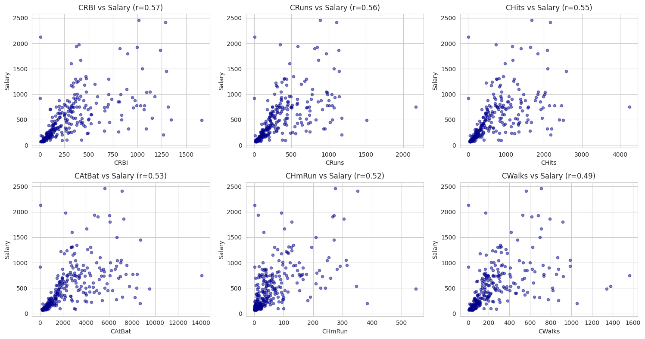Slika 7: Scatter plotovi šest najjače koreliranih značajki s plaćom
Scatter plotovi otkrivaju da je veza između karijernih statistika i plaće jasno pozitivna, ali ne savršeno linearna - postoji znatno raspršenje, posebno za visoke vrijednosti. To znači da igrači sa sličnim statistikama mogu imati vrlo različite plaće, što ukazuje na utjecaj drugih faktora koji nisu obuhvaćeni ovim skupom (npr. agentske vještine, marketing, klauzule, lojalnost klubu).

4.3. Provjera kvalitete podataka

4.3.1. Potpunost podataka
Skup podataka u cjelini je vrlo potpun. Od ukupno 6.440 ćelija (322 reda × 20 stupaca), nedostaje samo 59 vrijednosti, što čini manje od 1% svih ćelija. Sve nedostajuće vrijednosti koncentrirane su isključivo u jednom stupcu - ciljnoj varijabli Salary, kao što je vizualno prikazano na Slici 8.
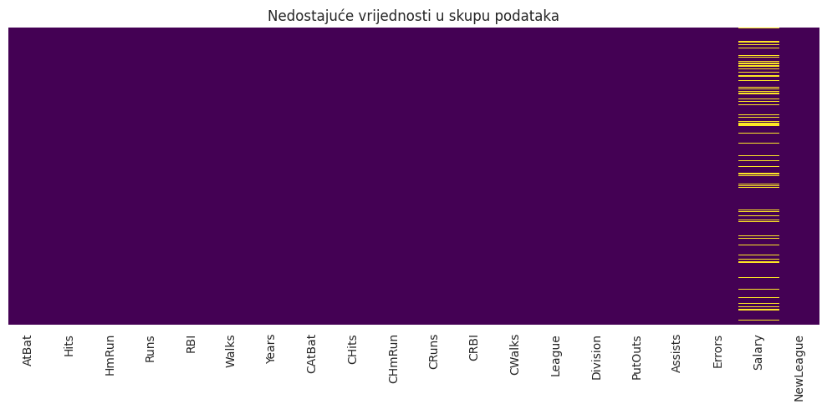Slika 8: Vizualizacija nedostajućih vrijednosti (žute vodoravne linije označavaju NaN u stupcu Salary)

4.3.2. Nedostajuće vrijednosti
Detaljna analiza nedostajućih vrijednosti dala je rezultate prikazane u Tablici 4.

Tablica 4: Pregled nedostajućih vrijednosti
Značajka | Broj NaN | Postotak (%)
Salary | 59 | 18,32

Činjenica da nedostaju samo vrijednosti ciljne varijable (Salary) zahtijeva pažljivu odluku o tretmanu. Standardna praksa u literaturi je da se redovi s nepoznatom ciljnom varijablom u potpunosti uklone iz skupa podataka prije treniranja modela, jer:
- Ne možemo trenirati model na primjerima bez poznate vrijednosti koju trebamo predvidjeti.
- Ne možemo evaluirati performans modela na primjerima bez "ground truth" vrijednosti.
- Imputiranje ciljne varijable bilo bi metodološki upitno - imputirane vrijednosti same su predikcije, što bi unijelo cirkularnu logiku u trening.
Nakon uklanjanja redova s nepoznatim Salary, na raspolaganju će biti 263 instance za modeliranje. Ovo je još uvijek dovoljan uzorak za regresijski problem s 19 prediktora, ali zahtijeva pažljivu primjenu križne validacije i izbjegavanje prekompleksnih modela. Uklonjeni redovi (njih 59) mogu se kasnije iskoristiti kao demonstracija primjene modela - klub bi alat mogao testirati upravo na tim igračima čije plaće nisu bile poznate u izvornom skupu.
U skupu podataka nije pronađen niti jedan duplicirani red. Sve instance su jedinstvene.

5. Zaključak prve faze
U ovom dokumentu obrađene su prve dvije faze CRISP-DM standarda - razumijevanje domene i razumijevanje podataka - na skupu podataka Hitters. Definiran je poslovni problem predviđanja plaća igrača Major League Baseballa u kontekstu sportske uprave klijentskog kluba, postavljeni su jasni ciljevi rudarenja podataka te je provedena analiza troškova i koristi koja pokazuje povoljan omjer ulaganja i očekivane koristi. Pregled literature potvrdio je relevantnost odabrane metodologije i postavio referentne točke za očekivane performanse modela.
Faza razumijevanja podataka detaljno je opisala skup od 322 instance s 20 atributa, identificirala je ciljnu varijablu Salary i otkrila ključna svojstva podataka koja diktiraju daljnji rad: desno iskrivljenu distribuciju ciljne varijable, visoku multikolinearnost među karijernim statistikama, prisutnost legitimnih outliera te 18,32% nedostajućih vrijednosti u ciljnoj varijabli koje će se ukloniti prije modeliranja.
Sva navedena zapažanja izravno usmjeravaju aktivnosti druge faze projekta - pripreme podataka. U toj fazi planirano je provesti uklanjanje redova s nepoznatom plaćom, podjelu na trening i test skup, skaliranje značajki robusnim metodama, logaritamsku transformaciju ciljne varijable i jako asimetričnih značajki, kodiranje kategoričkih varijabli te uklanjanje multikolinearnosti pomoću VIF metode ili korelacijskog praga. Time će biti pripremljen kvalitetan ulaz za fazu modeliranja u kojoj će se izgraditi i međusobno usporediti više regresijskih modela.

6. Priprema podataka
Druga faza projekta započinje pripremom podataka, koja prema standardu CRISP-DM obuhvaća odabir, čišćenje, konstrukciju, integriranje i oblikovanje podataka. Cilj ove faze je pretvoriti sirovi skup podataka Hitters u oblik prikladan za modeliranje, vodeći se zaključcima istraživačke analize iz prve faze. Svi koraci opisani u nastavku implementirani su u pripadajućoj .ipynb datoteci.

6.1. Čišćenje podataka
U prvoj fazi utvrđeno je da nedostajuće vrijednosti postoje isključivo u ciljnoj varijabli Salary, i to u 59 od 322 reda (18,32%). Budući da model nije moguće niti trenirati niti vrednovati na primjerima bez poznate ciljne vrijednosti, a imputiranje ciljne varijable bilo bi metodološki upitno, ti su redovi uklonjeni iz skupa za modeliranje. Ovaj postupak odgovara standardnoj praksi iz literature; isti pristup uklanjanja nedostajućih vrijednosti primjenjuju James i sur. (2013) na ovom skupu podataka.
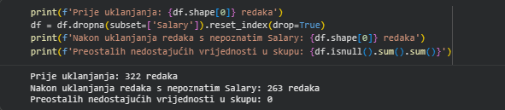
Slika 9: Čišćenje podataka
Nakon uklanjanja, za modeliranje je preostalo 263 igrača bez ijedne nedostajuće vrijednosti. Provjerom je potvrđeno da u skupu nema dupliciranih redova, pa dodatno čišćenje u tom smislu nije bilo potrebno. Uklonjenih 59 igrača može se kasnije iskoristiti za demonstraciju primjene modela, odnosno za procjenu plaća igrača čije vrijednosti izvorno nisu bile poznate.
Vezano uz outliere (stršila), u prvoj fazi zaključili smo da oni nisu greške u podacima, nego legitimni ekstremi koji predstavljaju zvijezde lige i veterane s dugim karijerama. Njihovo bezuvjetno uklanjanje uklonilo bi upravo najinformativnije primjere (igrače s najvišim plaćama), pa stršila ne uklanjamo. Umjesto toga, njihov utjecaj ublažavamo robusnim skaliranjem i transformacijom asimetričnih značajki, što je opisano u nastavku.

6.2. Konstrukcija podataka
Konstrukcija podataka u našem slučaju odnosi se na matematičke transformacije postojećih varijabli kojima se distribucije približavaju normalnoj. Prva i najvažnija transformacija je logaritamska transformacija ciljne varijable Salary. U prvoj fazi pokazali smo da je distribucija plaće izrazito desno asimetrična, s koeficijentom asimetrije od 1,589. Primjenom prirodnog logaritma asimetrija je smanjena na -0,182, čime je distribucija postala približno simetrična (zvonolika). Ovaj je postupak u skladu s preporukama iz literature; James i sur. (2013) logaritmiraju plaću na istom skupu podataka kako bi njezina distribucija dobila tipičan zvonoliki oblik. Logaritmiranu plaću (LogSalary) koristimo kao ciljnu varijablu pri treniranju svih modela, a dobivene predikcije pri vrednovanju vraćamo u izvornu skalu (tisuće dolara) eksponencijalnom funkcijom.
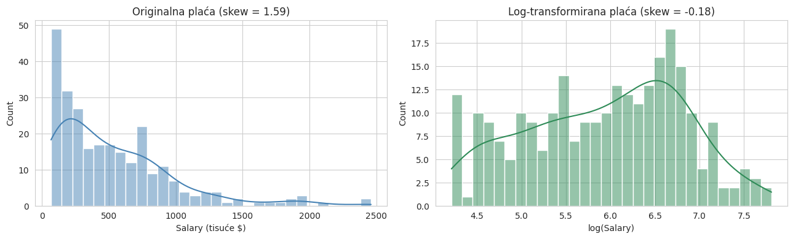
Slika 10: Distribucija plaće prije i nakon logaritamske transformacije
Osim ciljne varijable, transformirali smo i osam numeričkih značajki koje su u prvoj fazi pokazale jaku asimetriju (|skew| > 1): CAtBat, CHits, CHmRun, CRuns, CRBI, CWalks, PutOuts i Assists. Riječ je uglavnom o karijernim kumulativnim statistikama i dvjema defenzivnim značajkama. Na njih smo primijenili logaritamsku transformaciju (funkcija log(1 + x)), koja je standardni postupak za desno asimetrične podatke obrađen na vježbama. Iznimka je značajka PutOuts, koja sadrži velik broj nula pa bi je logaritamska transformacija prejako korigirala i uvela suprotnu (lijevu) asimetriju; za nju smo koristili transformaciju drugim korijenom, koja je također uobičajen postupak za asimetrične podatke.
Nakon transformacije, asimetrija svih osam značajki znatno je smanjena: karijerne statistike spuštene su s vrijednosti iznad 1,3 na raspon između −0,3 i −0,7, a PutOuts sa 2,08 na 0,73. Sve vrijednosti sada su unutar prihvatljivog raspona (|skew| < 1), čime su značajke postale prikladnije za linearne modele koji pretpostavljaju približnu normalnost ulaznih podataka.
Tablica 5: Asimetrija značajki prije i nakon transformacije
Značajka | Skew prije | Skew nakon
CAtBat | 1,317 | -0,697
CHits | 1,460 | -0,659
CHmRun | 2,198 | -0,449
CRuns | 1,523 | -0,625
CRBI | 1,531 | -0,500
CWalks | 1,860 | -0,514
PutOuts | 2,079 | 0,732
Assists | 1,175 | -0,274

6.3. Integriranje podataka
Integriranje podataka podrazumijeva spajanje više izvora podataka u jedinstven skup. Budući da naš projekt koristi jedan, već cjelovit skup podataka (Hitters), spajanje različitih izvora nije bilo potrebno. Svi podaci dolaze iz jedne datoteke i jedne razine promatranja (jedan red po igraču), pa je ovaj korak CRISP-DM standarda u našem slučaju trivijalan i ne zahtijeva dodatne aktivnosti.

6.4. Oblikovanje podataka
Oblikovanje podataka obuhvaća kodiranje kategoričkih značajki, podjelu na trening i test skup te skaliranje. Tri kategoričke značajke (League, Division i NewLeague) sve su binarne, pa smo ih kodirali postupkom one-hot kodiranja s parametrom drop_first=True. Budući da su značajke binarne, svaka je rezultirala jednim stupcem s vrijednostima 0 ili 1 (League_N, Division_W, NewLeague_N), čime se izbjegava redundancija poznata kao zamka dummy varijabli. Time je ukupni broj prediktora postao 19.
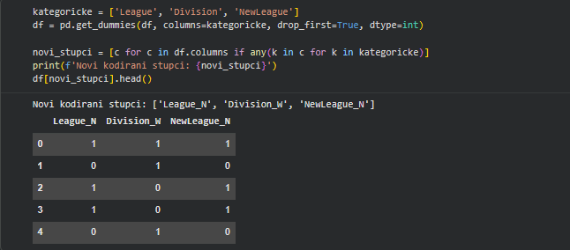
Slika 11: One hot kodiranje
Skup podataka zatim smo podijelili na trening skup (80%, odnosno 210 igrača) i test skup (20%, odnosno 53 igrača) uz fiksnu vrijednost parametra random_state radi ponovljivosti rezultata. Trening skup koristi se za učenje modela, a test skup za nepristranu procjenu njihove izvedbe na podacima koje model nije vidio tijekom učenja.
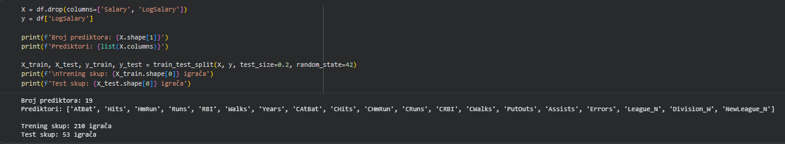
Slika 12: Trening-test skup
Za skaliranje značajki odabrali smo RobustScaler, koji vrijednosti skalira pomoću medijana i interkvartilnog raspona (IQR) umjesto srednje vrijednosti i standardne devijacije. Takav je skaler otporan na outliere, što je idealno za naš skup u kojem su prisutni legitimni ekstremi. Pritom smo se strogo pridržavali pravila za izbjegavanje curenja podataka (engl. data leakage): skaler je prilagođen (fit) isključivo na trening skupu, a istom je transformacijom potom skaliran i test skup. Da je skaliranje provedeno nad cijelim skupom, informacije iz test skupa procurile bi u proces treniranja i dovele do pretjerano optimistične procjene izvedbe.

6.5. Odabir podataka — uklanjanje multikolinearnosti
U prvoj fazi otkrili smo izrazitu multikolinearnost među karijernim statistikama, s parovima čija korelacija prelazi 0,95. Multikolinearnost čini koeficijente linearnih modela nestabilnima i otežava njihovu interpretaciju, pa smo je riješili metodom faktora inflacije varijance (engl. Variance Inflation Factor, VIF). Postupak iterativno računa VIF za svaku značajku i uklanja onu s najvećom vrijednošću, sve dok sve preostale značajke nemaju VIF manji od praga 10. VIF smo računali isključivo na trening skupu kako bismo izbjegli curenje informacija iz test skupa.
Postupak je uklonio jedanaest značajki — sve su to međusobno jako korelirane sezonske i karijerne kumulativne statistike (CHits, CRuns, CRBI, CWalks, AtBat, Hits, CHmRun, RBI, CAtBat, Runs i Assists). Početni VIF najkoreliranije značajke iznosio je nekoliko stotina, što potvrđuje izrazitu redundanciju među karijernim kumulativima uočenu u prvoj fazi. Nakon uklanjanja, preostalo je 8 značajki koje nose komplementarne informacije.
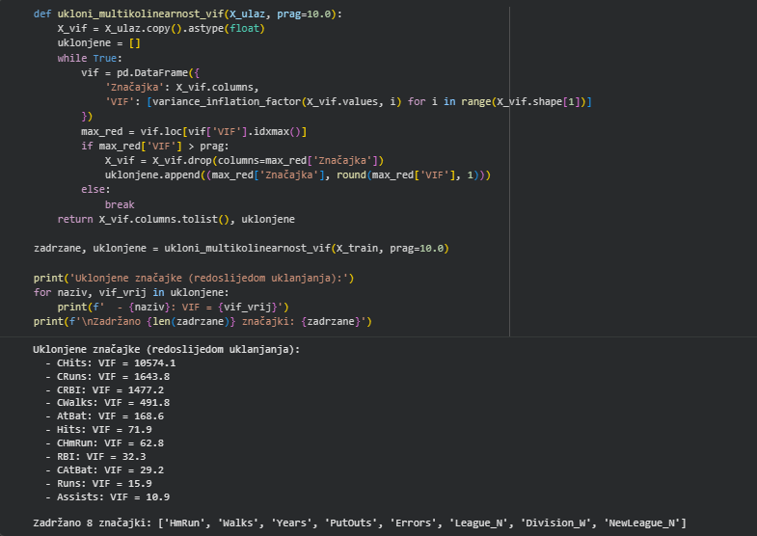
Slika 13: Uklanjanje multikolinearnosti
Ovdje je važno istaknuti jednu metodološku odluku. Multikolinearnost prvenstveno smeta linearnim modelima, dok su ansambli temeljeni na stablima odlučivanja (Random Forest i Gradient Boosting) na nju otporni, jer svaki čvor stabla bira pojedinačnu značajku neovisno o ostalima. Stoga smo primijenili hibridni pristup: VIF-reducirani skup od 8 značajki koristit ćemo za linearne modele (linearna regresija, Ridge, Lasso), dok ćemo ansamble trenirati na punom skupu od 19 značajki kako ne bismo nepotrebno odbacili korisnu informaciju. Time linearni modeli dobivaju stabilne i interpretabilne koeficijente, a ansambli zadržavaju punu prediktivnu snagu podataka.
Osim uklanjanja multikolinearnosti, dodatno smo proveli i odabir najvažnijih značajki dvjema metodama obrađenima na vježbama: SelectKBest (filter metoda) i RFE (engl. Recursive Feature Elimination, wrapper metoda). Budući da je riječ o regresijskom problemu, koristili smo regresijske inačice — funkciju ocjenjivanja f_regression te linearnu regresiju kao procjenitelj u RFE-u. Obje metode dosljedno su prepoznale karijerne kumulativne statistike (CRBI, CRuns, CHits, CAtBat i CWalks) kao najvažnije prediktore plaće, uz Years i Hits. To neovisno potvrđuje nalaz iz prve faze i kasniju analizu važnosti značajki u modelu, čime se dodatno opravdava odabir prediktora.
Završetkom skaliranja i uklanjanja multikolinearnosti priprema podataka je dovršena. Dobiveni su čisti, transformirani i skalirani skupovi spremni za fazu modeliranja, u kojoj će se izgraditi i međusobno usporediti pet regresijskih modela.

7. Modeliranje
Nakon pripreme podataka slijedi faza modeliranja, u kojoj se gradi i međusobno uspoređuje pet regresijskih modela. Cilj je pronaći model koji najbolje predviđa logaritam plaće igrača te ujedno usporediti jednostavne, interpretabilne modele s naprednijim ansambl metodama.

7.1. Odabir tehnike modeliranja
Budući da je ciljna varijabla kontinuirana (plaća izražena u tisućama dolara), riječ je o regresijskom problemu. Odabrali smo pet modela podijeljenih u dvije skupine. Prvu skupinu čine linearni modeli: višestruka linearna regresija kao osnovni (baseline) model, te njezine regularizirane inačice Ridge i Lasso. Ridge regularizacija smanjuje i stabilizira koeficijente, čime ublažava posljedice multikolinearnosti, dok Lasso dodatno provodi odabir značajki postavljajući dio koeficijenata na nulu. Ove smo metode obrađivali na vježbama iz kolegija u kontekstu multikolinearnosti i odabira značajki.
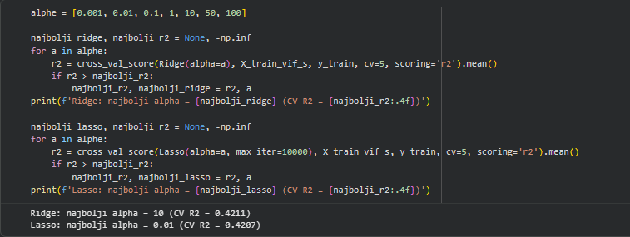
Slika 14: Ridge i Lasso
Drugu skupinu čine ansambl metode temeljene na stablima odlučivanja: Random Forest i Gradient Boosting. Obje su obrađene na predavanjima kao napredne tehnike koje kombiniraju veći broj stabala i obično postižu bolju točnost na nelinearnim odnosima. Dodatna prednost ovih metoda je da su otporne na multikolinearnost i različite skale značajki. Ovaj odabir modela u skladu je i s literaturom: James i sur. (2013) na istom skupu podataka Hitters demonstriraju upravo regularizaciju (Ridge, Lasso) te stabla odlučivanja i boosting, pri čemu boosting postiže najbolje rezultate.
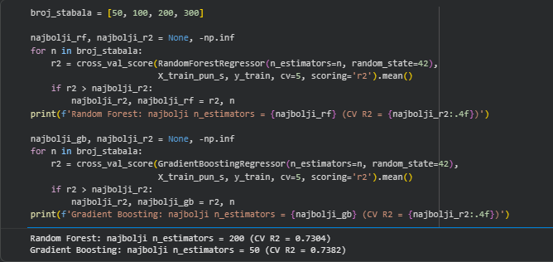
Slika 15: Random Forest i Gradient Boosting

7.2. Dizajn testiranja
Strategiju testiranja temeljimo na dvije razine. Prva je petostruka križna validacija (engl. 5-fold cross validation) na trening skupu, kod koje se podaci dijele na pet dijelova, a model se pet puta trenira na četiri dijela i vrednuje na petom. Time se dobiva stabilna procjena izvedbe koja ne ovisi o jednoj slučajnoj podjeli podataka. Druga razina je vrednovanje na izdvojenom test skupu od 53 igrača koje model nije vidio tijekom učenja, čime se procjenjuje sposobnost generalizacije.
Za mjerenje izvedbe koristimo dvije standardne regresijske metrike. RMSE (korijen srednje kvadratne pogreške) jače kažnjava velike pogreške i izražen je u istim jedinicama kao ciljna varijabla, dok R² (koeficijent determinacije) pokazuje koliki udio varijabilnosti plaće model objašnjava, pri čemu vrijednost 1 označava savršenu predikciju. RMSE računamo i u izvornoj skali (tisuće dolara) radi lakše interpretacije.

7.3. Izgradnja modela
Sukladno odluci iz pripreme podataka, primijenili smo hibridni pristup. Tri linearna modela istrenirana su na VIF-reduciranom skupu od 8 značajki, jer su osjetljiva na multikolinearnost. Dva ansambla istrenirana su na punom skupu od 19 značajki, jer su otporni na multikolinearnost i nema potrebe odbacivati informacije. Svi modeli implementirani su pomoću biblioteke scikit-learn, a podaci su prethodno skalirani robusnim skalerom prilagođenim isključivo na trening skupu.

7.4. Procjena modela i optimizacija hiperparametara
Za modele koji imaju hiperparametre proveli smo optimizaciju isprobavanjem više vrijednosti i mjerenjem prosječnog rezultata petostrukom križnom validacijom (funkcija cross_val_score), kako smo radili na vježbama. Za Ridge i Lasso isprobavali smo parametar regularizacije (alpha), a za ansamble broj stabala. Optimalni hiperparametri prikazani su u nastavku: za Ridge alpha = 10, za Lasso alpha = 0,01, za Random Forest 200 stabala, te za Gradient Boosting 50 stabala.
Konačni modeli s optimalnim hiperparametrima vrednovani su na test skupu. Tablica 6 prikazuje dobivene rezultate za sve metrike.
Tablica 6: Usporedba izvedbe modela na test skupu
Model | RMSE (log) | R² | RMSE ($)
Linearna regresija | 0,667 | 0,310 | 412,9
Ridge | 0,657 | 0,329 | 405,0
Lasso | 0,661 | 0,322 | 409,5
Random Forest | 0,485 | 0,635 | 344,1
Gradient Boosting | 0,418 | 0,728 | 308,5

Iz tablice je vidljivo da linearni modeli postižu skromne rezultate, s R² oko 0,32, pri čemu Ridge blago nadmašuje običnu linearnu regresiju. Ansambl metode znatno su bolje: Random Forest postiže R² od 0,635, a Gradient Boosting najbolji rezultat s R² od 0,728 na test skupu. Na petostrukoj križnoj validaciji oba ansambla postižu sličan R² (oko 0,73), što potvrđuje njihovu stabilnost. Razlika između rezultata na križnoj validaciji i test skupu objašnjava se malenom veličinom test skupa (53 igrača), zbog čega pojedinačne pogreške jače utječu na metrike.
Gradient Boosting tako se izdvaja kao najbolji model, čime se potvrđuju nalazi iz literature da boosting metode najbolje rješavaju ovaj tip problema. Detaljnija analiza rezultata, uključujući važnost pojedinih značajki i usporedbu s literaturom, slijedi u poglavlju o vrednovanju.

8. Vrednovanje
Faza vrednovanja obuhvaća detaljnu analizu rezultata najboljeg modela, ocjenu cjelokupnog procesa rudarenja podataka te određivanje sljedećih koraka. Cilj je utvrditi jesu li ispunjeni poslovni ciljevi i ciljevi rudarenja podataka postavljeni u prvoj fazi.

8.1. Evaluacija rezultata
Usporedbom pet modela (Tablica 6) utvrđeno je da Gradient Boosting postiže najbolje rezultate, s R² od 0,728 na test skupu i 0,738 na petostrukoj križnoj validaciji. Time je zadovoljen tehnički kriterij uspjeha postavljen u prvoj fazi (R² veći od 0,5), a istodobno je RMSE modela (0,418 u logaritamskoj skali) manji od standardne devijacije ciljne varijable (0,810), čime je zadovoljen i drugi dio kriterija. Linearni modeli postigli su skromnije rezultate (R² oko 0,32), no oni ostaju vrijedni zbog svoje interpretabilnosti.
Dobiveni rezultati u skladu su s nalazima iz literature. Magel i Hoffman (2015) izvještavaju o prediktivnom R² od najmanje 0,68 za regresijske modele plaća MLB igrača temeljene na karijernim statistikama, što je u skladu s rezultatom našeg najboljeg modela (0,728), pa je čak i nešto viši. James i sur. (2013) na istom skupu podataka pokazuju da ansambl metode, posebno boosting, nadmašuju linearnu regresiju, što se i u našem slučaju potvrdilo. Razlika između rezultata na križnoj validaciji i test skupu pripisuje se maloj veličini test skupa (53 igrača), zbog čega pojedinačne pogreške jače utječu na konačne metrike.
Radi dodatne dijagnostike, Slika 16 prikazuje odnos stvarnih i predviđenih plaća te dijagram reziduala za najbolji model. Točke se grupiraju oko dijagonale savršene predikcije, uz veće odstupanje kod najviših plaća, dok su reziduali razmjerno ravnomjerno raspoređeni oko nule bez izraženog sustavnog uzorka, što ukazuje na razumno dobar i nepristran model.
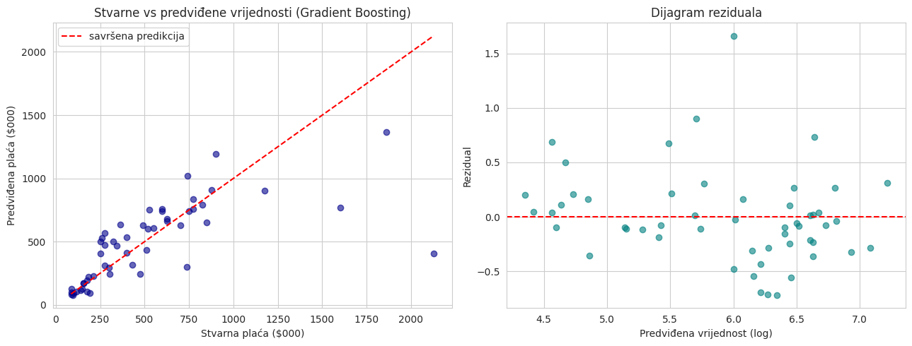
Slika 16: Dijagram stvarnih i predviđenih vrijednosti te reziduali (Gradient Boosting)

8.2. Analiza najznačajnijih značajki
Jedan od ciljeva rudarenja podataka bio je utvrditi koji statistički pokazatelji najjače utječu na visinu plaće. Analizom važnosti značajki u modelu Gradient Boosting (Slika 17) utvrđeno je da dominiraju karijerne kumulativne statistike.
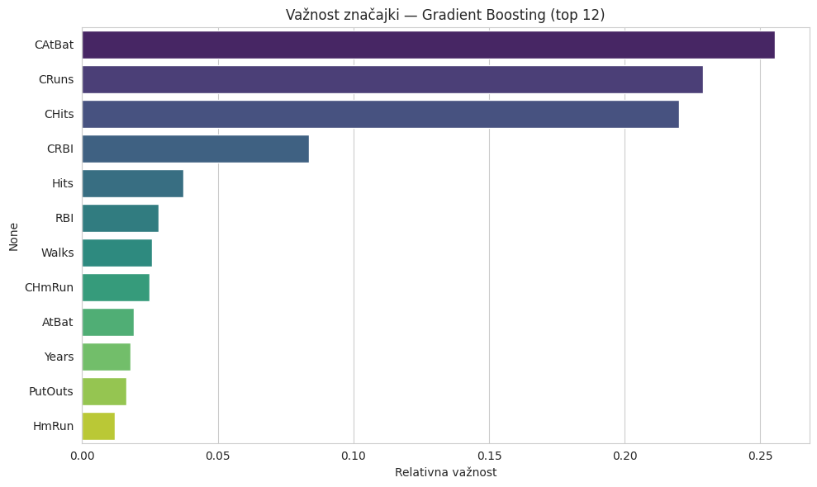
Slika 17: Važnost značajki u modelu Gradient Boosting
Četiri najvažnije značajke — CAtBat (ukupni udarci u karijeri), CRuns (ukupni bodovi u karijeri), CHits (ukupni pogoci u karijeri) i CRBI (ukupni RBI u karijeri) — zajedno čine više od 75% ukupne važnosti modela. Ovo izravno potvrđuje ključni nalaz iz prve faze te zaključke iz literature: plaće u MLB-u prvenstveno se temelje na dugoročnim karijernim postignućima igrača, a ne na rezultatima pojedinačne sezone. Interpretacija koeficijenata Lasso modela dodatno otkriva da, uz kontrolu karijernog doprinosa, broj godina staža sam po sebi ima blago negativan utjecaj na plaću, što odgovara padu forme veterana pri istom karijernom doprinosu.

8.3. Ocjenjivanje procesa
Provedeni proces rudarenja podataka pokazao se metodološki ispravnim i u skladu s pretpostavkama korištenih algoritama. Logaritamska transformacija ciljne varijable i asimetričnih značajki (uz drugi korijen za PutOuts) uspješno je približila distribucije normalnoj, što je pogodovalo linearnim modelima. Uklanjanje multikolinearnosti VIF metodom stabiliziralo je koeficijente linearnih modela, dok je zadržavanje punog skupa značajki za ansamble očuvalo njihovu prediktivnu snagu. Robusno skaliranje prilagođeno isključivo na trening skupu spriječilo je curenje podataka.
Skup podataka pokazao se prikladnim za regresijski problem, no s određenim ograničenjima. Glavno ograničenje je njegova veličina (263 igrača s poznatom plaćom), zbog čega je test skup malen, a procjene izvedbe imaju određenu varijabilnost. Dodatno, podaci potječu iz jedne sezone (1986.), pa zaključci ne moraju nužno vrijediti za suvremeno tržište. Inherentni šum u podacima o plaćama, koji proizlazi iz čimbenika izvan skupa (pregovaračke vještine agenata, marketinška vrijednost igrača, posebne ugovorne klauzule), postavlja gornju granicu na ostvarivu točnost bilo kojeg modela.

8.4. Određivanje sljedećih koraka
Na temelju provedene analize, identificiramo nekoliko smjerova za poboljšanje. Prvo, model bi se trebao nadograditi aktualnijim podacima iz više sezona kako bi bio primjenjiv na suvremeno tržište. Drugo, uključivanje naprednih sabermetričkih pokazatelja (poput OPS-a ili WAR-a) moglo bi povećati prediktivnu moć, kako sugeriraju Hakes i Sauer (2006). Treće, vrijedilo bi ispitati dodatne modele (npr. XGBoost) te detaljniju optimizaciju hiperparametara na većem skupu podataka. Konačno, kao demonstraciju primjene, model je iskorišten za procjenu plaća 59 igrača kojima plaća izvorno nije bila poznata, čime je pokazana praktična uporabljivost alata opisana u sljedećem poglavlju.

9. Korištenje
Posljednja faza CRISP-DM standarda razmatra praktičnu primjenu razvijenog modela. Iako model nije implementiran u produkcijskom okruženju, u nastavku se opisuje kako bi sportska uprava kluba mogla koristiti dobivene rezultate u svakodnevnom radu te koja ograničenja pritom treba imati na umu.

9.1. Scenariji primjene
Primarna namjena alata je podrška u pregovorima o plaćama. Prije pregovora s pojedinim igračem, klub može unijeti njegove sezonske i karijerne statistike te dobiti procjenu tržišne plaće koju model predviđa. Ta procjena služi kao objektivna referentna točka — polazište za pregovaranje utemeljeno na podacima, a ne na subjektivnom dojmu. Ako igrač traži plaću znatno višu od procjene, klub raspolaže argumentom za pregovaranje; ako je tražena plaća niža, klub prepoznaje priliku.
Drugi scenarij je identifikacija podcijenjenih igrača. Usporedbom stvarne plaće igrača s procjenom modela, klub može pronaći igrače čija je trenutna plaća osjetno niža od njihove predviđene vrijednosti. Takvi igrači predstavljaju potencijalne mete za dovođenje ili produljenje ugovora, jer nude povoljan omjer učinka i cijene. Ovaj pristup u skladu je s logikom Moneyball strategije koju opisuju Hakes i Sauer (2006), gdje se konkurentska prednost ostvaruje prepoznavanjem tržišnih neefikasnosti.
Treći scenarij je standardizacija pregovaračkog procesa. Korištenjem istog modela za sve igrače, klub osigurava da se svi pregovori temelje na jednakoj, objektivnoj polazišnoj osnovi. Time se smanjuje utjecaj subjektivnih dojmova i kognitivnih pristranosti pojedinih pregovarača, a odluke postaju dosljednije i lakše obranjive pred upravom.

9.2. Integracija u rad i ograničenja
Model je dovoljno jednostavan za implementaciju u svakodnevnom radu skautskog i pregovaračkog odjela, bez potrebe za skupom infrastrukturom — dovoljno je standardno računalo s Python okruženjem. Najznačajnije značajke koje je model identificirao (karijerne statistike poput ukupnih udaraca, bodova i pogodaka) klubu daju i jasnu poruku o tome na koje pokazatelje treba obratiti pažnju pri procjeni igrača.
Pri korištenju je nužno uvažiti ograničenja. Model je treniran na podacima iz jedne sezone (1986.), pa procjene ne odražavaju suvremene razine plaća niti inflaciju tržišta; prije produkcijske primjene model bi trebalo ponovno istrenirati na aktualnim podacima. Osim toga, model objašnjava oko 68% varijabilnosti plaća, što znači da preostali dio ovisi o čimbenicima koje skup podataka ne obuhvaća (pregovaračke vještine agenata, marketinška vrijednost igrača, posebne klauzule). Procjenu modela stoga treba shvatiti kao orijentir, a ne kao konačnu odluku — ljudska prosudba ostaje nezamjenjiva.

9.3. Demonstracija primjene
Praktična uporabljivost alata demonstrirana je na 59 igrača kojima plaća u izvornom skupu podataka nije bila poznata. Model istreniran na svim igračima s poznatom plaćom iskorišten je za procjenu njihovih plaća, pri čemu su dobivene vrijednosti u rasponu od približno 84 do 1.516 tisuća dolara, s prosjekom oko 438 tisuća dolara. Dobiveni raspon i prosjek odgovaraju stvarnoj distribuciji plaća u skupu, čime se potvrđuje da model daje smislene procjene i za igrače izvan skupa za treniranje. Upravo na taj način klub bi alat primjenjivao u praksi — za procjenu plaća igrača čija tržišna vrijednost još nije utvrđena.

10. Zaključak
U ovom projektu primijenjen je standard CRISP-DM na problem predviđanja plaća igrača Major League Baseballa na temelju njihovih sezonskih i karijernih statistika, koristeći skup podataka Hitters. Projekt je obuhvatio svih šest faza standarda — od razumijevanja domene i podataka u prvoj fazi, do pripreme podataka, modeliranja, vrednovanja i razmatranja korištenja u drugoj fazi.
U fazi pripreme podataka uklonjeni su redovi s nepoznatom ciljnom varijablom, provedena je logaritamska transformacija plaće i asimetričnih značajki (uz drugi korijen za PutOuts), kategoričke su značajke kodirane, a multikolinearnost je riješena VIF metodom. Primijenjen je hibridni pristup u kojem su linearni modeli trenirani na VIF-reduciranom skupu, a ansambli na punom skupu značajki.
U fazi modeliranja izgrađeno je i uspoređeno pet regresijskih modela: linearna regresija, Ridge, Lasso, Random Forest i Gradient Boosting. Najbolje rezultate postigao je Gradient Boosting, s koeficijentom determinacije R² od 0,728 na test skupu te 0,738 na petostrukoj križnoj validaciji. Time su zadovoljeni tehnički kriteriji uspjeha postavljeni u prvoj fazi, a dobiveni rezultati u skladu su s nalazima iz literature.
Vrednovanje je potvrdilo ključni nalaz da na visinu plaće najjače utječu karijerne kumulativne statistike, što odgovara i poslovnoj intuiciji i rezultatima srodnih istraživanja. Time je ostvaren i sekundarni cilj projekta — razumijevanje koji pokazatelji najviše određuju plaću. Razmatranjem korištenja pokazano je kako klub može primijeniti model kao podršku u pregovorima, za identifikaciju podcijenjenih igrača i za standardizaciju pregovaračkog procesa.
Glavna ograničenja projekta proizlaze iz veličine i starosti skupa podataka te iz inherentnog šuma u podacima o plaćama, zbog čega nijedan model ne može objasniti cjelokupnu varijabilnost. Kao smjerovi za daljnji rad predlažu se nadogradnja aktualnijim podacima iz više sezona, uključivanje naprednih sabermetričkih pokazatelja te ispitivanje dodatnih modela. Unatoč ograničenjima, projekt je uspješno demonstrirao cjelovitu primjenu metodologije rudarenja podataka na konkretan poslovni problem te potvrdio vrijednost analitičkog pristupa u sportskoj domeni.

Popis literature
[1] James, G., Witten, D., Hastie, T. i Tibshirani, R. (2013). An Introduction to Statistical Learning: with Applications in R. New York: Springer. Preuzeto s: https://www.statlearning.com/
[2] Oreški, D. (2026). Otkrivanje znanja u podacima – predavanja. FOI, Sveučilište u Zagrebu. Dostupno na sustavu Moodle (ELF FOI).
[3] Hakes, J. K. i Sauer, R. D. (2006). An Economic Evaluation of the Moneyball Hypothesis. Journal of Economic Perspectives, 20(3), 173–186. doi:10.1257/jep.20.3.173
[4] Magel, R. i Hoffman, M. (2015). Predicting Salaries of Major League Baseball Players. International Journal of Sports Science, 5(2), 51–58. doi:10.5923/j.sports.20150502.02
[5] Zhao, W., Akella, V. S., Yang, S. i Luo, X. (2025). Machine Learning in Baseball Analytics: Sabermetrics and Beyond. Information, 16(5), 361. doi:10.3390/info16050361
[6] Gao, J. (2022). Competitive Sports Star's Income Research by Big Data Technology. 2022 8th Annual International Conference on Network and Information Systems for Computers (ICNISC). https://doi.org/10.1109/icnisc57059.2022.00079

Popis slika
Slika 1: Prikaz vrsta podataka ............................................... 8
Slika 2: Distribucija ciljne varijable Salary - histogram i boxplot ......... 10
Slika 3: Histogrami svih numeričkih značajki s prikazanim koeficijentom asimetrije ... 11
Slika 4: Distribucije kategoričkih značajki ................................. 12
Slika 5: Distribucije plaće po vrijednostima kategoričkih značajki .......... 12
Slika 6: Toplinska karta korelacija svih numeričkih značajki ................ 13
Slika 7: Scatter plotovi šest najjače koreliranih značajki s plaćom ......... 15
Slika 8: Vizualizacija nedostajućih vrijednosti ............................. 16
Slika 9: Čišćenje podataka .................................................. 19
Slika 10: Distribucija plaće prije i nakon logaritamske transformacije ...... 20
Slika 11: One hot kodiranje ................................................. 21
Slika 12: Trening-test skup ................................................. 22
Slika 13: Uklanjanje multikolinearnosti ..................................... 23
Slika 14: Ridge i Lasso ..................................................... 25
Slika 15: Random Forest i Gradient Boosting ................................. 26
Slika 16: Dijagram stvarnih i predviđenih vrijednosti te reziduali (Gradient Boosting) ... 28
Slika 17: Važnost značajki u modelu Gradient Boosting ....................... 29

Popis tablica
Tablica 1: Procjena troškova projekta ...................................... 4
Tablica 2: Matrica troškova i koristi prema ishodima odluke ................ 5
Tablica 3: Top 10 značajki po korelaciji s plaćom ......................... 14
Tablica 4: Pregled nedostajućih vrijednosti ............................... 16
Tablica 5: Asimetrija značajki prije i nakon transformacije ... 20
Tablica 6: Usporedba izvedbe modela na test skupu ......................... 27

Referenca na AI
Referenca 1: https://chatgpt.com/share/6a1d706c-71c4-83ea-9fca-ed6f001e9727
Referenca 2: https://chatgpt.com/share/6a1d8e79-6b90-83eb-b30a-2bd8fcf46c55

